**MA TRẬN ĐỀ THI HỌC KÌ 1 LỚP 1 MÔN TOÁN**

**THEO THÔNG TƯ 27 NĂM HỌC 2022 - 2023**

|  |  |  |  |  |  |  |  |  |  |
| --- | --- | --- | --- | --- | --- | --- | --- | --- | --- |
| **Năng lực, phẩm chất** | Số câu và số điểm | Mức 1 | | Mức 2 | | Mức 3 | | Tổng | |
| TNKQ | TL | TNKQ | TL | TNKQ | TL | TNKQ | TL |
| **SỐ HỌC**  - Đọc, viết, điền số vào dãy số hoặc phép tính, sắp xếp số theo thứ tự (tối đa 4 số), so sánh các số trong phạm vi 10, thực hiện các phép tính cộng, trừ trong phạm vi 10.  - Cộng trừ các phép tính (dãy số) không quá hai dấu phép tính trong phạm vi 10.  - Biết dựa vào tranh để viết phép tính thích hợp | Số câu | **3** | **1** | **1** | **1** |  | **2** | **4** | **4** |
| Câu số | Câu  2,3,4 | Câu  1 | Câu  5 | Câu  7 |  | Câu 9,10 |  |  |
| Số điểm | 3,0 | 1,0 | 1,0 | 1,0 |  | 2,0 | **4,0** | **4,0** |
| **HÌNH HỌC**  Nhận dạng các hình: hình vuông, hình tròn, hình tam giác, hình chữ nhật, khối hộp chữ nhật, khối lập phương hoặc đếm số hình vuông, hình tròn, hình tam giác, hình chữ nhật. | Số câu | **1** |  |  | **1** |  |  | **1** | **1** |
| Câu số | Câu 6 |  |  | Câu 8 |  |  |  |  |
| Số điểm | 1,0 |  |  | 1,0 |  |  | **1,0** | **1,0** |
| Tổng | Số câu | **4** | **1** | **1** | **2** |  | **2** | **5** | **5** |
| Số điểm | **5,0** | | **3,0** | | **2,0** | | **10** | |

|  |  |  |  |
| --- | --- | --- | --- |
| Trường Tiểu học Trương Hoành  Họ và tên:………………………..  Lớp:............................  Phòng: ........... | **KIỂM TRA ĐỊNH KỲ CUỐI KÌ I**  Năm học: **2023 – 2024**  Môn: **TOÁN - LỚP 1**  Ngày kiểm tra:…/……/2023 | **GT 1**  **ký** | **GT 2**  **ký** |

|  |  |  |  |
| --- | --- | --- | --- |
| **Điểm:** | **Nhận xét**  **…………………………………………………**  **…………………………………………………**  **…………………………………………………** | **GT 1 ký** | **GT 2 ký** |

**Câu1: (1 điểm)**  **Số?** ( Mức 1 )

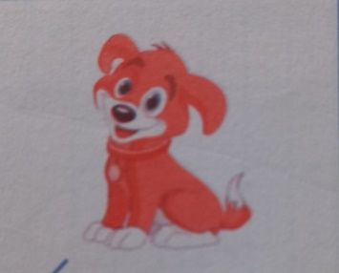 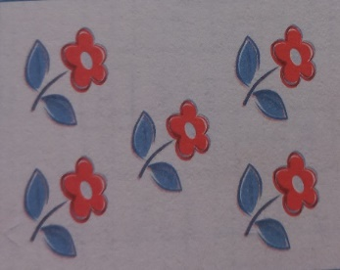 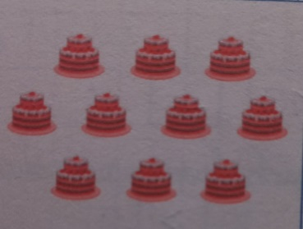

***Khoanh vào chữ cái ( A, B, C ) trước câu trả lời đúng***.

**Câu 2:** **(1 điểm)**  **Số bé nhất trong các số sau: 9; 5; 10 là:** (Mức 1)

A. 9 B. 5 C. 10

**Câu 3: (1điểm) Cho phép tính 9 -2 6. Dấu cần điền vào ô trống là**:( Mức 1 )

A. > B. < C. =

**Câu 4: (1điểm) Kết quả của phép tính 2 + 7 là:** ( Mức 1 )

A. 8 B. 10 C. 9

**Câu 5: (1điểm) Dãy số được sắp xếp theo thứ tự từ bé đến lớn là :** ( Mức 2 )

A. 0, 7, 5, 3

B. 0, 3, 5, 7

C. 0, 7, 3, 5

# Câu 6: (1 điểm) Nối: (Mức 1)

# 

Hình tròn Hình tam giác Hình chữ nhật Hình vuông

**Câu 7: ( 1 điểm) Tính:** (Mức 2)

3 + 5 =……..; 0 + 9 =………; 3 – 0 =……..; 10 – 1 =………

**Câu 8: (1 điểm)**  **Điền vào chỗ chấm:** (Mức 2)



Có….. khối hộp chữ nhật.

Có khối lập phương.

**Câu 9: (1 điểm)**  **Viết phép tính thích hợp vào ô trống:** (Mức 3)

|  |  |  |  |  |
| --- | --- | --- | --- | --- |
|  |  |  |  |  |

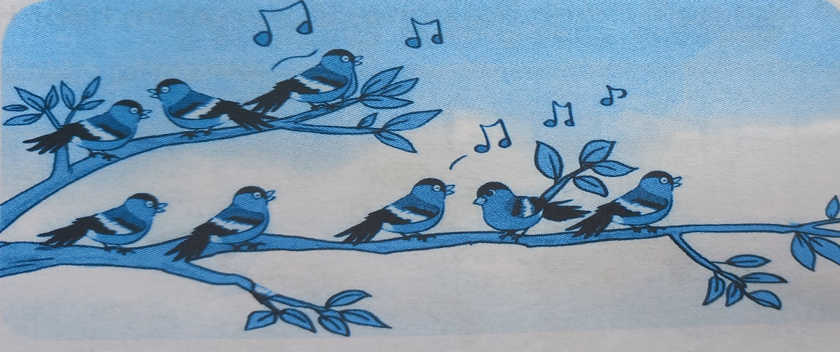

**Câu 10**: **(1 điểm)** Em hãy lập hai phép tính cộng từ các số sau: 4 ; 2 ;6(Mức 3)

**……………………………………………………………………………………**

**ĐÁP ÁN MÔN TOÁN LỚP 1 HK I**

**Năm học: 2023-2024**

**Câu1: (1 điểm)**  **Số?** ( Mức 1 )

**  **

10

0

1

5

|  |  |  |  |
| --- | --- | --- | --- |
| **Câu 2** | **Câu 3** | **Câu 4** | **Câu 5** |
| **B** | **A** | **C** | **B** |

# Câu 6: (1 điểm) Nối: (Mức 1)

# 

Hình tròn Hình tam giác Hình chữ nhật Hình vuông

**Câu 7: ( 1 điểm) Tính:** (Mức 2)

3 + 5 = 8; 0 + 9 = 9; 3 – 0 = 3 ; 10 – 1 = 9;

**Câu 8: (1 điểm)**  **Điền vào chỗ chấm:** (Mức 2)



Có **2**  khối hộp chữ nhật.

Có **4** khối lập phương.

**Câu 9: (1 điểm)**  **Viết phép tính thích hợp vào ô trống:** (Mức 3)

|  |  |  |  |  |
| --- | --- | --- | --- | --- |
| 3 | + | 5 | = | 8 |



**Câu 10**: **(1 điểm)** Em hãy lập hai phép tính cộng từ các số sau: 4 ; 2 ;6(Mức 3)

4 + 2 = 6

2 + 4 = 6

**MA TRẬN ĐỀ THI HỌC KÌ 1 LỚP 1 MÔN TIẾNG VIỆT**

|  |  |  |  |  |  |  |  |  |  |  |  |  |  |  |
| --- | --- | --- | --- | --- | --- | --- | --- | --- | --- | --- | --- | --- | --- | --- |
| STT | **Mạch kiến thức, kĩ năng** | Số câu và số điểm | Mức 1  Nhận biết | | | | Mức 2  Thông hiểu | | | Mức 3  Vận dụng | | **TỔNG** | | |
| TN | | TL | HT khác | TN | TL | HT khác | TN | TL | **TN** | **TL** | **HT khác** |
| 1 | Đọc hiểu | Số câu | 01 | |  | 3 |  | 1 |  |  | 1 | 01 | **02** | **3** |
| Câu số | 1 | |  |  |  | 2 |  |  | 3 | 1 |  |  |
| Số điểm | 1,0 | |  | 1. 0 |  | 2,0 |  |  | 1,0 | 1,0 | **3,0** | **6,0** |
| **Tổng** | | Số câu | | | | | | | | | | **06** | | |
| Số điểm | | | | | | | | | | **10** | | |
| 2 | Viết | Số câu |  | 02 | |  |  | 01 | 3 |  | 01 |  | **4** | **3** |
| Câu số |  | 1,2 | |  |  | 3 |  |  | 4 |  |  |  |
| Số điểm |  | 2,0 | |  |  | 1,0 | 6,0 |  | 1,0 |  | **4** | **6,0** |
| **Tổng** | | Số câu | | | | | | | | | | **7** | | |
| Số điểm | | | | | | | | | | **10** | | |

|  |  |  |  |
| --- | --- | --- | --- |
| Trường Tiểu học Trương Hoành  Họ và tên:………………………..  Lớp:............................  Phòng: ........... | **KIỂM TRA ĐỊNH KỲ CUỐI KÌ I**  Năm học: **2023 – 2024**  Môn: **TIẾNG VIỆT - LỚP 1**  Ngày kiểm tra:…/……/2023 | **GT 1**  **ký** | **GT 2**  **ký** |

|  |  |  |  |
| --- | --- | --- | --- |
| **Điểm:** | **Nhận xét**  **…………………………………………………**  **…………………………………………………**  **…………………………………………………** | **GT 1 ký** | **GT 2 ký** |

**A/ Kiểm tra đọc:** (10 điểm)

**I. Đọc thành tiếng ( 6 điểm )**

**1. Đọc âm/vần (1.5 điểm)**

***ch ph ăm ưu yên uông iêng ưng***

**2. Đọc tiếng/ từ ngữ (1.5 điểm)**

***con kiến trồng cây hạt sương võ thuật xum xuê xe đạp***

**3. Đọc câu (3 điểm)**



Chim sâu rất chăm chỉ. Nó tìm sâu trên cây cam suốt ngày. Thật may mắn cho cây khi vườn có mấy chú chim sâu.

**B. Đọc hiểu ( 4 điểm )**

**Câu 1:** (M1-1 điểm) **Tên con chim trong bài:**

*A. Chim sâu*

*B. Chim sơn ca*

*C. Chim sáo*

**Câu 2:** (M2-2 điểm) **Điền từ ngữ phù hợp để hoàn thiện câu:**

( may mắn, chăm chỉ)

* Chim sâu rất .............................................. .
* Cây trong vườn thật ................................................khi có mấy chú chim sâu.

**Câu 3:** (M3- 1 điểm) **Tìm tiếng trong bài đọc có:**

*- Vần* ***ăm****: ……………………………………………………………………..*

*- Vần* ***am****: ……………………………………………………………………..*

**B/ Kiểm tra viết:**

**I. Viết: (6 điểm)**

**1. Viết âm - vần: *u, th, ât, ip, ang, uông, ươu, uyên*.** (2 điểm)

|  |  |  |  |  |  |  |  |  |  |  |  |  |  |  |  |  |
| --- | --- | --- | --- | --- | --- | --- | --- | --- | --- | --- | --- | --- | --- | --- | --- | --- |
|  |  |  |  |  |  |  |  |  |  |  |  |  |  |  |  |  |
|  |  |  |  |  |  |  |  |  |  |  |  |  |  |  |  |  |
|  |  |  |  |  |  |  |  |  |  |  |  |  |  |  |  |  |
|  |  |  |  |  |  |  |  |  |  |  |  |  |  |  |  |  |
|  |  |  |  |  |  |  |  |  |  |  |  |  |  |  |  |  |
|  |  |  |  |  |  |  |  |  |  |  |  |  |  |  |  |  |
|  |  |  |  |  |  |  |  |  |  |  |  |  |  |  |  |  |
|  |  |  |  |  |  |  |  |  |  |  |  |  |  |  |  |  |
|  |  |  |  |  |  |  |  |  |  |  |  |  |  |  |  |  |
|  |  |  |  |  |  |  |  |  |  |  |  |  |  |  |  |  |
|  |  |  |  |  |  |  |  |  |  |  |  |  |  |  |  |  |
|  |  |  |  |  |  |  |  |  |  |  |  |  |  |  |  |  |
|  |  |  |  |  |  |  |  |  |  |  |  |  |  |  |  |  |
|  |  |  |  |  |  |  |  |  |  |  |  |  |  |  |  |  |
|  |  |  |  |  |  |  |  |  |  |  |  |  |  |  |  |  |
|  |  |  |  |  |  |  |  |  |  |  |  |  |  |  |  |  |
|  |  |  |  |  |  |  |  |  |  |  |  |  |  |  |  |  |
|  |  |  |  |  |  |  |  |  |  |  |  |  |  |  |  |  |
|  |  |  |  |  |  |  |  |  |  |  |  |  |  |  |  |  |
|  |  |  |  |  |  |  |  |  |  |  |  |  |  |  |  |  |
|  |  |  |  |  |  |  |  |  |  |  |  |  |  |  |  |  |
|  |  |  |  |  |  |  |  |  |  |  |  |  |  |  |  |  |
|  |  |  |  |  |  |  |  |  |  |  |  |  |  |  |  |  |
|  |  |  |  |  |  |  |  |  |  |  |  |  |  |  |  |  |

**2. Viết từ ngữ: *cà chua, bập bênh, yên ngựa, sư tử, vườn cây*.** (2 điểm)

|  |  |  |  |  |  |  |  |  |  |  |  |  |  |  |  |  |
| --- | --- | --- | --- | --- | --- | --- | --- | --- | --- | --- | --- | --- | --- | --- | --- | --- |
|  |  |  |  |  |  |  |  |  |  |  |  |  |  |  |  |  |
|  |  |  |  |  |  |  |  |  |  |  |  |  |  |  |  |  |
|  |  |  |  |  |  |  |  |  |  |  |  |  |  |  |  |  |
|  |  |  |  |  |  |  |  |  |  |  |  |  |  |  |  |  |
|  |  |  |  |  |  |  |  |  |  |  |  |  |  |  |  |  |
|  |  |  |  |  |  |  |  |  |  |  |  |  |  |  |  |  |
|  |  |  |  |  |  |  |  |  |  |  |  |  |  |  |  |  |
|  |  |  |  |  |  |  |  |  |  |  |  |  |  |  |  |  |
|  |  |  |  |  |  |  |  |  |  |  |  |  |  |  |  |  |
|  |  |  |  |  |  |  |  |  |  |  |  |  |  |  |  |  |
|  |  |  |  |  |  |  |  |  |  |  |  |  |  |  |  |  |
|  |  |  |  |  |  |  |  |  |  |  |  |  |  |  |  |  |
|  |  |  |  |  |  |  |  |  |  |  |  |  |  |  |  |  |
|  |  |  |  |  |  |  |  |  |  |  |  |  |  |  |  |  |
|  |  |  |  |  |  |  |  |  |  |  |  |  |  |  |  |  |
|  |  |  |  |  |  |  |  |  |  |  |  |  |  |  |  |  |
|  |  |  |  |  |  |  |  |  |  |  |  |  |  |  |  |  |
|  |  |  |  |  |  |  |  |  |  |  |  |  |  |  |  |  |
|  |  |  |  |  |  |  |  |  |  |  |  |  |  |  |  |  |
|  |  |  |  |  |  |  |  |  |  |  |  |  |  |  |  |  |
|  |  |  |  |  |  |  |  |  |  |  |  |  |  |  |  |  |
|  |  |  |  |  |  |  |  |  |  |  |  |  |  |  |  |  |
|  |  |  |  |  |  |  |  |  |  |  |  |  |  |  |  |  |
|  |  |  |  |  |  |  |  |  |  |  |  |  |  |  |  |  |

**3. Viết câu:** ***Sáng sớm, gà gáy báo hiệu mặt trời đã mọc. Chiều tối, gà về chuồng khi mặt trời lặn.*** (2 điểm)

|  |  |  |  |  |  |  |  |  |  |  |  |  |  |  |  |  |
| --- | --- | --- | --- | --- | --- | --- | --- | --- | --- | --- | --- | --- | --- | --- | --- | --- |
|  |  |  |  |  |  |  |  |  |  |  |  |  |  |  |  |  |
|  |  |  |  |  |  |  |  |  |  |  |  |  |  |  |  |  |
|  |  |  |  |  |  |  |  |  |  |  |  |  |  |  |  |  |
|  |  |  |  |  |  |  |  |  |  |  |  |  |  |  |  |  |
|  |  |  |  |  |  |  |  |  |  |  |  |  |  |  |  |  |
|  |  |  |  |  |  |  |  |  |  |  |  |  |  |  |  |  |
|  |  |  |  |  |  |  |  |  |  |  |  |  |  |  |  |  |
|  |  |  |  |  |  |  |  |  |  |  |  |  |  |  |  |  |
|  |  |  |  |  |  |  |  |  |  |  |  |  |  |  |  |  |
|  |  |  |  |  |  |  |  |  |  |  |  |  |  |  |  |  |
|  |  |  |  |  |  |  |  |  |  |  |  |  |  |  |  |  |
|  |  |  |  |  |  |  |  |  |  |  |  |  |  |  |  |  |
|  |  |  |  |  |  |  |  |  |  |  |  |  |  |  |  |  |
|  |  |  |  |  |  |  |  |  |  |  |  |  |  |  |  |  |
|  |  |  |  |  |  |  |  |  |  |  |  |  |  |  |  |  |
|  |  |  |  |  |  |  |  |  |  |  |  |  |  |  |  |  |
|  |  |  |  |  |  |  |  |  |  |  |  |  |  |  |  |  |
|  |  |  |  |  |  |  |  |  |  |  |  |  |  |  |  |  |
|  |  |  |  |  |  |  |  |  |  |  |  |  |  |  |  |  |
|  |  |  |  |  |  |  |  |  |  |  |  |  |  |  |  |  |
|  |  |  |  |  |  |  |  |  |  |  |  |  |  |  |  |  |
|  |  |  |  |  |  |  |  |  |  |  |  |  |  |  |  |  |
|  |  |  |  |  |  |  |  |  |  |  |  |  |  |  |  |  |
|  |  |  |  |  |  |  |  |  |  |  |  |  |  |  |  |  |

**II. Bài tập: (4 điểm)**

**Câu 1: (M1- 1 điểm)** Nối:

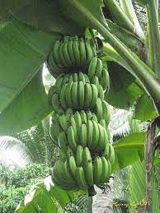 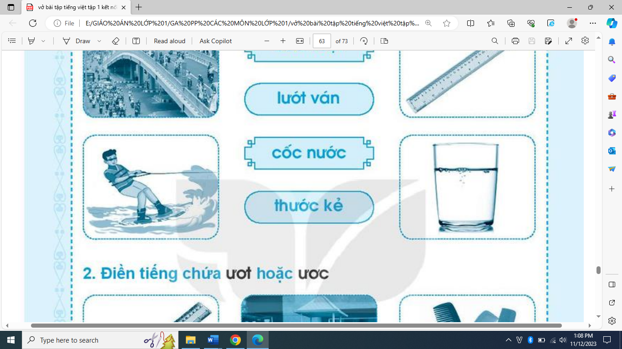

cốc nước

buồng chuối

**Cân 2: (M1-1 điểm)** Điền vào chỗ trống **c** hay **k**:

**…ành chanh đàn ….iến …ì đà ….ơm hộp**

**Câu 3: (M2- 1 điểm)**Điền **uôc** hoặc **uôt**

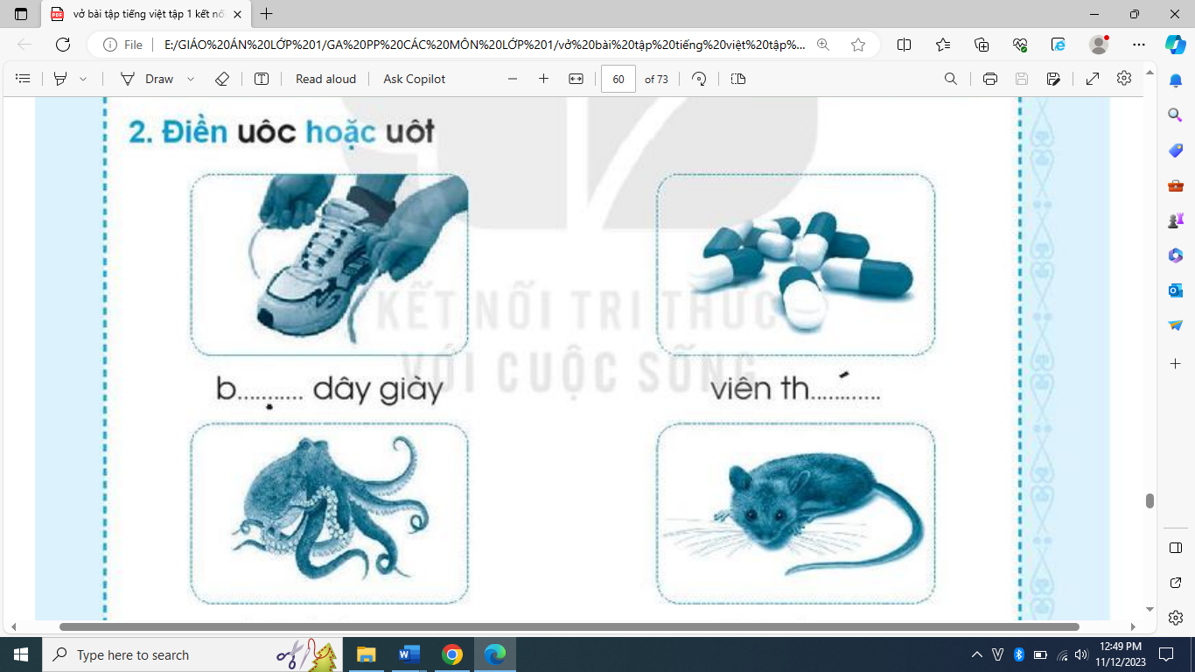 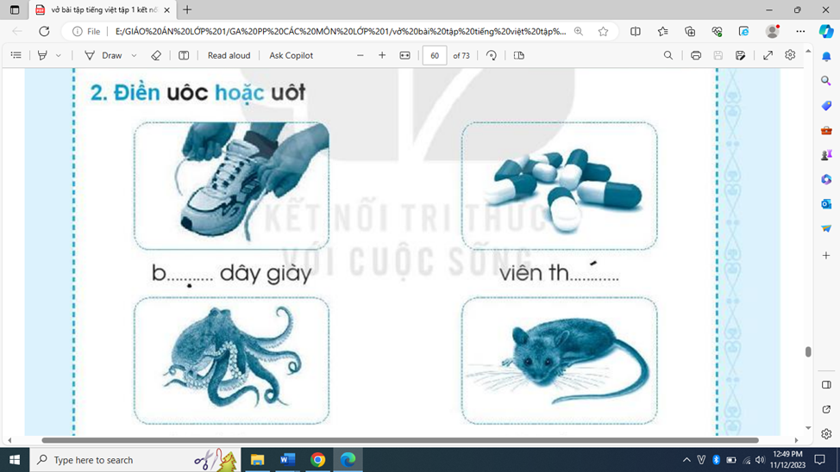

viên ………… con ………..

**Câu 4: (M3- 1 điểm)** Sắp xếp từ ngữ thành câu và viết lại câu:

* rất, sạch sẽ, nhà cửa

………………………………………………………………………….

**ĐÁP ÁN MÔN TIẾNG VIỆT**

**A/ Kiểm tra đọc:** (10 điểm)

**I. Đọc thành tiếng**: (6 điểm)

- Đọc âm: 0.5 điểm, đọc đúng mỗi âm: 0.125 điểm

**-** Đọc vần: (1 điểm) Đọc đúng mỗi vần: 0,25 điểm

**-** Đọc tiếng/ từ ngữ: 3 tiếng: 0.75 điểm; đọc đúng mỗi tiếng 0.25 điểm

3 từ : (0.75 điểm) Đọc đúng mỗi từ: 0.25 điểm

**- Đọc câu/ đoạn:** 3 câu đơn giản khoảng dưới 20 tiếng (3 điểm) Đọc đúng, to, rõ ràng, đảm bảo thờii gian quy định: tố độ đọc khoảng 15 tiếng /phút.

**II. Đọc hiểu**: (4 điểm)

**Câu 1:** (M1-1 điểm) **Tên con chim trong bài:**

*A. Chim sâu*

**Câu 2:** (M2-2 điểm) **Điền từ ngữ phù hợp để hoàn thiện câu:**

( may mắn, chăm chỉ)

* Chim sâu rất chăm chỉ.
* Cây trong vườn thật may mắn khi có mấy chú chim sâu.

**Câu 3:** (M3- 1 điểm) **Tìm tiếng trong bài đọc có:**

- Vần ăm: chăm 0,5đ

- Vần am: cam 0,5đ

**II/ Kiểm tra viết:**

**A/ Viết: (6 điểm)**

- HS ghi đúng các chữ

- Khoảng cách giữa các chữ đều nhau, đúng quy định

* Chữ viết đẹp, đều, liền nét
* Trình bày sạch sẽ, gọn gàng

- Viết sai 5 lỗi trừ 1 điểm

**B/ Bài tập: (4 điểm)**

**Câu 1: (M1- 1 điểm)** Nối:

Nối đúng mỗi ý 0,5 đ   **Cân 2: (M1-1 điểm)** Điền vào chỗ trống **c** hay **k**:

**cành chanh đàn kiến kì đà cơm hộp**

**Câu 3: (M2- 1 điểm)**Điền **uôc** hoặc **uôt**

 

viên thuốc con chuột

**Câu 4: (M3- 1 điểm)** Chọn từ ngữ phù hợp điền vào chỗ trống:

* Nhà cửa rất sạch sẽ.